1.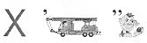Объяснение ребуса:

Ответ:

2.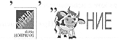Пояснение: на 1-й картинке перевернуто написано – Большой театр Отелло
Объяснение ребуса:
Ответ:

